常州市新北区学前教育徐志国卓越教师成长营
活动简报
（第02期）
本期主题：计划解读 共生共长 主持人：徐志国 本期编辑：黄丽
★
计划解读 共生共长
——记常州市新北区学前教育徐志国卓越教师成长营第2次活动
为了深入认识和明确成长营成立的目的、运营的机制、探讨资源与幼儿游戏的关系，发挥名师的示范、引领和辐射作用。2023年10月25日下午，徐志国卓越教师成长营所有营员于银河幼儿园开展了第二次活动。
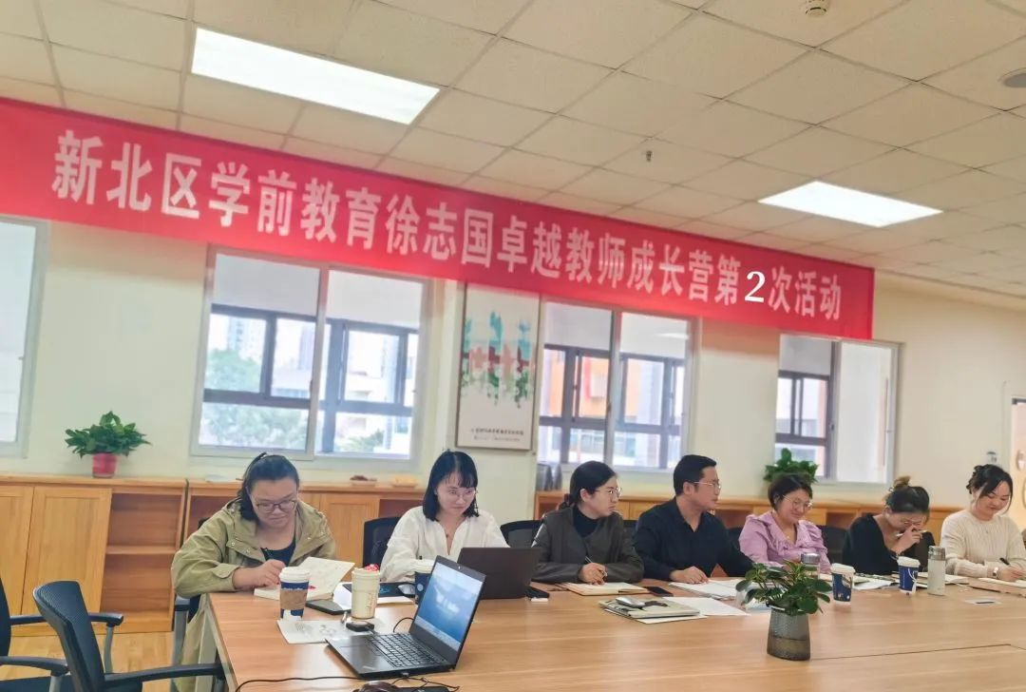
part 01 破冰游戏
为了更好地认识每一位营员，恽丽华老师组织营员们用“串名字”的游戏方式在短时间内尽快熟悉全体成员，拉近彼此的距离。在凭借超强的记忆力及同伴的互助下，成员们在短短的15分钟左右做到了对全体成员的熟悉和了解。
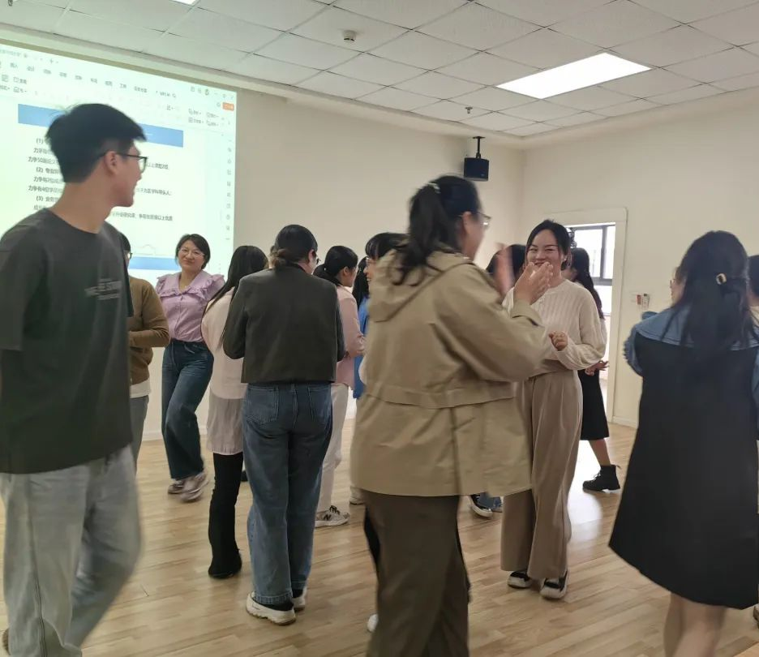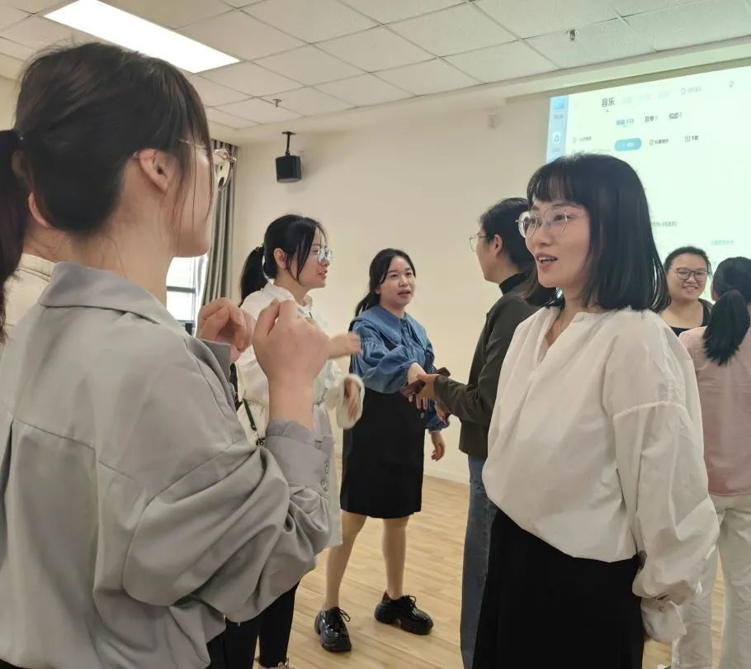
part 02 计划解读
恽丽华老师对本学期的方案进行了细致的解读。在方案中指出成长营以培养“主动作为、共生共长”的专业型教师为目标，围绕“资源开发助力幼儿游戏向更高水平发展”方向进行专业研究，之后从具体目标、项目建设内容、工作具体举措等方面进行了详细阐述。明确了成长营后期活动开展的基本内容：
1.扎实阅读，丰盈内涵。共同阅读《以儿童为中心的反思性课程设计》，养成每天阅读、自主思考的习惯。
2.现场观摩，带着问题意识研讨。以“发现问题-分析问题-解决问题”的思路观幼儿游戏水平，思促幼儿游戏水平提升的方式。
3.专题案例分享，呈现研究经验的落地。
4.专题教研，有的放矢。
基于以上具体举措，为成员们的后期活动开展指明了方向。
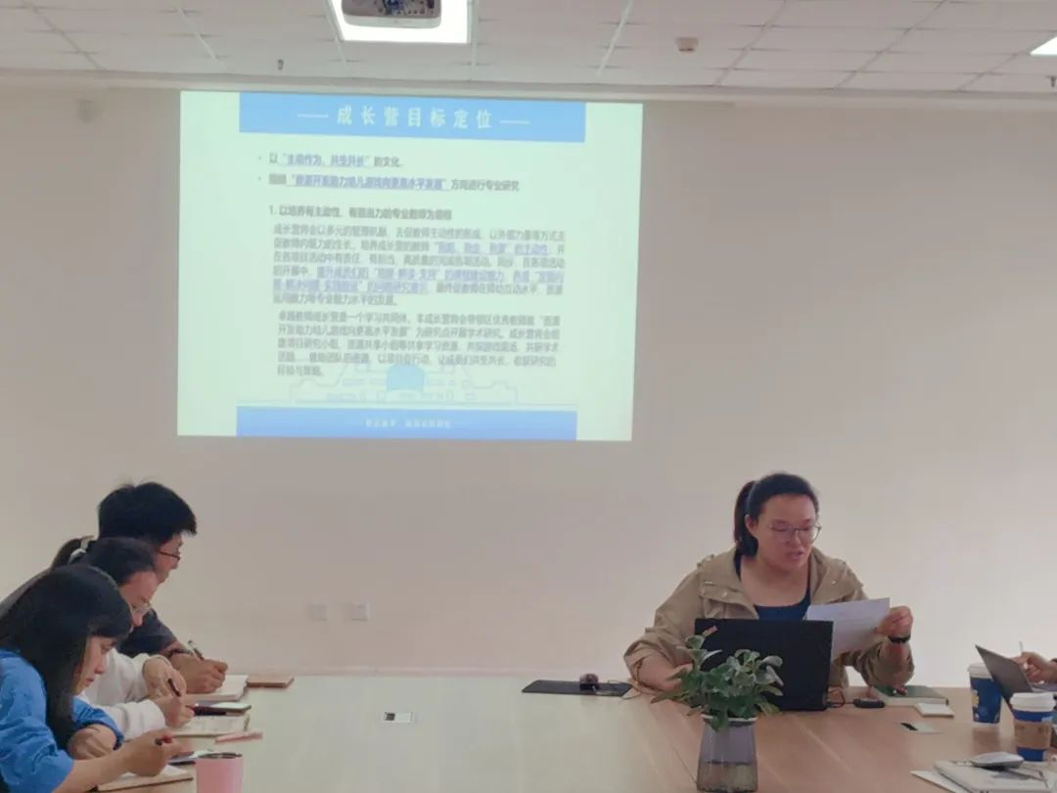

part 03 运营机制解读
林洁老师提出为了最大限度激发成员的潜力，确保人员和岗位之间的最佳匹配，成长营使用“因人设岗”“主动报名”两种设置方法，形成组织整体研究形态上能各司其职进行运转。
成长营运营将会采用以下机制进行：
1.名师出高徒效应机制
所有成员们均需经历分析剖析自身优劣势制定成长方向——显性隐性师承碰撞引领——适时成员实践反馈情况——搭建广阔平台指导——严格把关提出不足——创建高水平“人才链”循环过程，最后实现“名师出高徒”的过程。
2.互惠共享社群学习机制
（1）形成项目研究小组
每月研究组共同研究项目，并在每月的现场进行实践反馈，引发组员讨论，并进行下阶段研究。
（2）形成学习精读小组。
以研究内容为点形成个人学习共享、社群组学习话题研讨、定时各组社群双向交流、名师空间对话模式，形成一对多、多到多、多到精的学习互动交流共享圈。
3.共生共长效应机制
旨在培养成员们的凝聚力、竞争力、拓展力，在此成长营运营的过程中激发成员们的内驱力，并在共同学习、分享、互动中实现共生共长的目的。
最后，呈现出成长营运营的考核方式，为成长营的运转奠定基础。
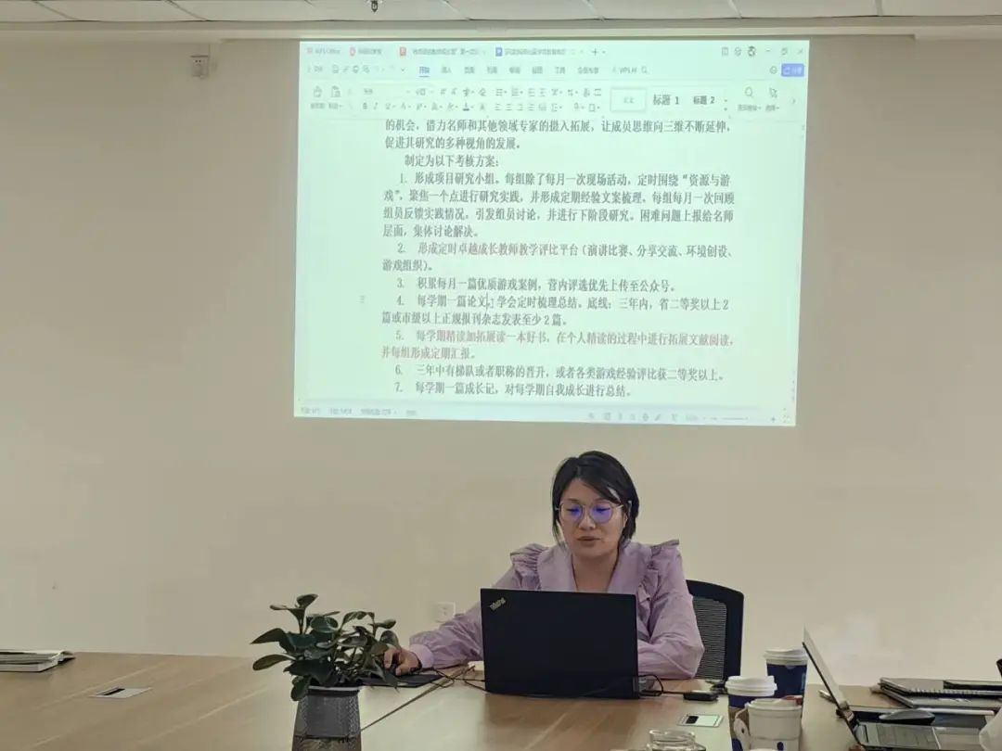

part 04 微教研
所有营员在黄丽老师的主持下，开启了一场“资源开发与游戏生成之我见”的微教研。成员们的探讨很热烈，投入。
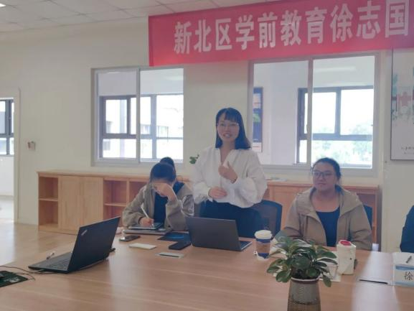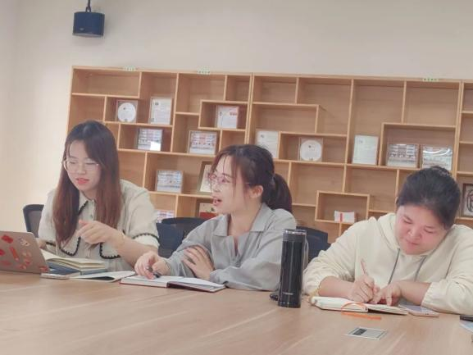
话题1什么是资源？什么是游戏？
黄娜：游戏是幼儿的生命，是他们的语言。从资源到游戏，立足点是儿童，基于儿童开发资源，最终形成从资源到游戏到成长。
林洁：我们幼儿园有一个资源地图，用鲜明的有形象的图标标识出资源，引发老师们关注我们幼儿园有哪些资源。比如秋天的资源我们标注在我们的资源地图上，老师可能会根据此地图带领幼儿关注“在那里？是什么样”老师如果有意识的去激发孩子来注意周边世界的变化。生成的点在于孩子和老师共同的作用。
朱琳：一位老师以游戏为主培养孩子的各种能力，另一个重视教师的指导，资源还要关注拓展游戏空间，比如远足活动。
蒋侃：地域资源的开发，基于园所所在地进行地方特色的梳理。同时深入开发季节资源。比如秋天的自然物。资源有时需要老师刻意成列诱发幼儿与资源互动。
总结：资源的类型：资源有客观存在的资源、动态生成的资源、前一阶段中小伙伴的思考、经验也可以成为下一阶段幼儿的资源。
话题2资源开发的方式有哪些？
吴海燕：带领孩子来到场域资源所在地进行亲密接触，看孩子们做什么？说什么？然后交流讨论了解幼儿的兴趣点作为资源的价值判断。
肖欢：根据幼儿的年龄特点选择问卷调查或个体访谈的方式进行资源开发。
周丽佼：资源开发要关注幼儿的年龄特点，看到孩子的无，运用资源来开发游戏提高幼儿的原有水平。比如图形，开发了圆添画线条可以变成什么、娃娃家切水果横截面图形匹配。
丁亚丽：结合当下发生的焦点事件，跟随幼儿的同时丰富幼儿的经验。草坪变黄，幼儿发出疑问，老师拍下前后对比图，阅读区给总务主任写一封信——拯救小草——百草大探秘。
李伟林：资源开发的路径有两条，从老师到幼儿，从幼儿到幼儿。注意事项:因地制宜、应时而生、因需推进。
陈文龙：观察幼儿的兴趣点，有与缺，回应幼儿的兴趣，顺应幼儿开发资源。
赵翠娇：资源的价值判断——问卷、访谈、来到场域——分析幼儿的有缺——有目的的引导（与家长联动），过程中进行动态观察幼儿的发展和需求进行动态调整。
总结：资源开发的方法：
1.盘点梳理孩子周围生活、目光所及的资源。
2.根据当下幼儿核心经验的缺失或者教师价值判断想发展孩子哪些方面的价值，进行材料的精准投放。
3.诱发、支持孩子到某些特定场域中自主活动，去提取、了解孩子的真实兴趣和需要。
4.资源在开发和利用的过程中，核心在于每一步都要卷入儿童，每一步都要让儿童通过行动做事，让儿童与资源的互动中有所行动，有合作。
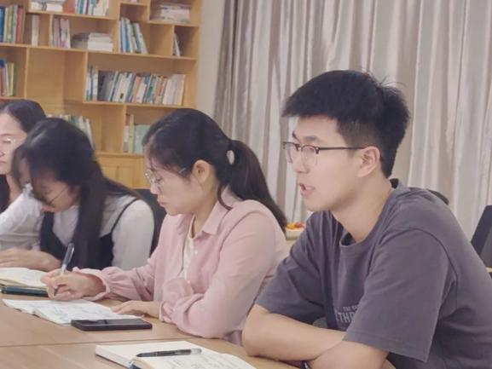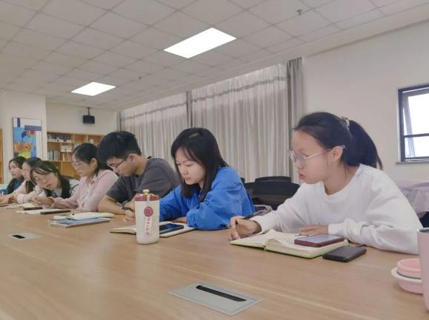
话题3用案例说明用什么材料开发了游戏？
肖欢：颜色色形认知低于教师的原有认知，老师运用游戏“乐高小积木”借助星级操作任务卡进行有目的的匹配，开发预设小游戏帮助幼儿在原有经验上获得成长。
林洁：误区是发展孩子的什么能力是老师预设的，孩子发展的点与教师的预设可能不一致，投放适宜的资源点的因素上老师把握不住。
吴莉樱：反思材料投放的主旨是什么?老师的功课一定要做到位，对于资源点的价值判断，精准把握后再投放资源。游戏材料投放上要从空间、材料的低结构、多元上来思考。
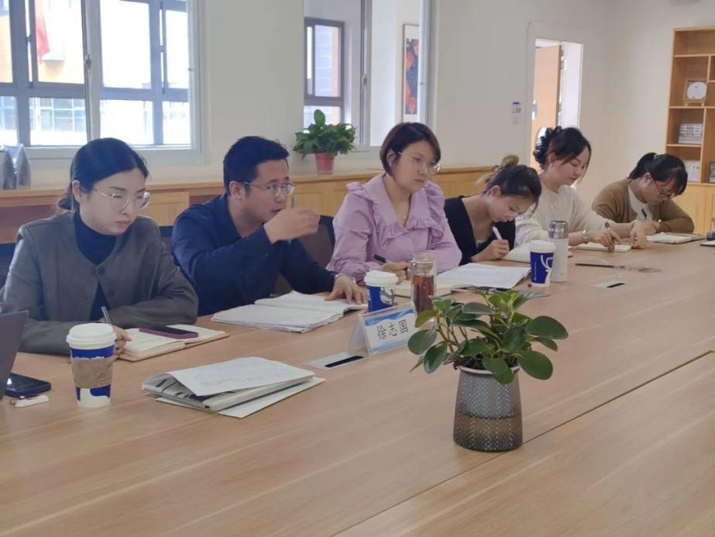
关于资源的盘点和开发，徐志国老师强调：
1.学会和孩子共同生活。（到场，去经历孩子的经历）
2.深度了解和理解不同年龄段幼儿的发展指标与学习特点。
思考：结合年龄段的发展经验以及他的学习方式，你到底想要诱发什么？
3.在现场，要通过多元的手段捕捉幼儿和资源互动的信息。
重点：人在现场、心也到场。对幼儿有爱、对幼儿有好奇心。
4.尝试根据孩子的兴趣和需要，不断的调整和补充课程资源（同伴差异的玩法是至关重要）。
意义：让幼儿明天过的日子与今天有不同，不是简单重复。对游戏充满期待，有事可做。
5.定期带着孩子回顾自己和资源在互动进程中的思维和经验的变化。
梳理的经验、反思的经验、分享的经验、回顾的经验。

part 04 领衔人引领提升
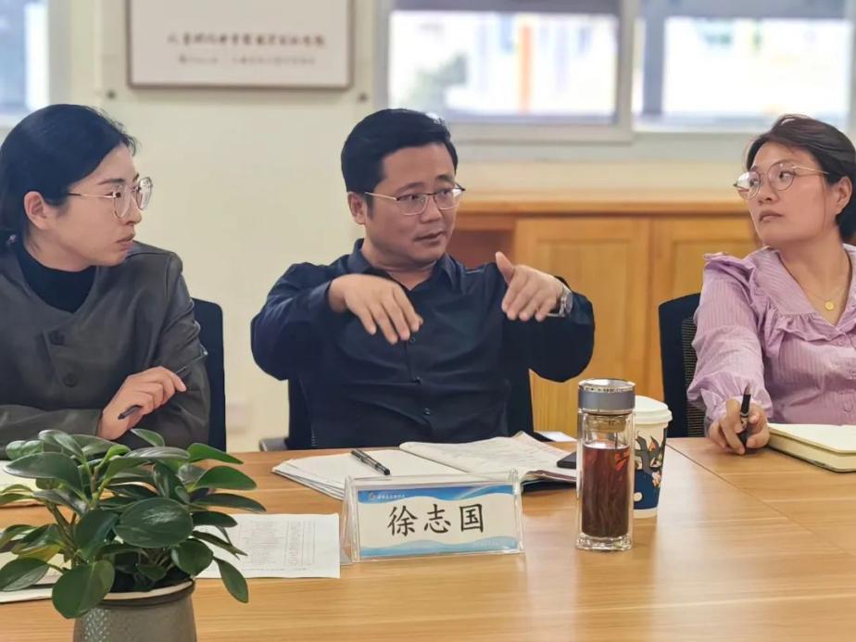
营员们的讨论结束后，领衔人徐志国老师进行了专业引领，带着营员们进行了深度的思考，并提出了期望：
1.成长营是一个怎样的组织？
（1）研究型的组织，我们将研究儿童、研究资源、研究游戏、研究自己。
（2）共长型的组织，差异本身就是团队成长互动的可能，要相互学习
（3）发展型的组织，年年有变化，三年有进步。心思成熟（管控情绪）、思维模式、专业能力打造、团队带教。
（4）共助型的组织，既有良性竞争，又有团队共助、相互协同发展的氛围。
2.形成四个多
多看：阅读、看别人的现场拓展、拓宽视野。
多听：吸纳不同的声音，兼听别人的意见，并把别人的意见、方法、经验运用与自己的实践中。耳朵比嘴巴更可靠。
多行：行动的过程中让追求和目标落地，能力在做事的过程中产生。
多思考：从行动层面走向思考层面，从零散走向系统层面。
3.追求三个方面
（1）塑造坚定的儿童立场
在举手投足间是否承认儿童可以掌控自己的生活；是否认可儿童有能力自己去解决问题。
（2）重点打造四种能力
观察能力、互动与谈话能力、资源的开发与投放能力、游戏的设计与推动能力。
（3）形成四个小微目标
绘制班级的课程资源地图、拓展户外场域的课程功能、让室内的游戏跟幼儿的核心经验发展建立关系、让《指南》编织到每一个资源，勾连孩子的游戏转化为孩子的经验的全程中。
未来的我们，在徐志国老师的带领下，一定会有新的突破与发展，期待每位营员都能够遇见更美好的自己！
